# LAPORAN PRAKTIKUM INTERNET OF THINGS (IoT)

Fakultas Vokasi, Universitas Brawijaya

**PRAKTIK PEMBUATAN SIMULASI LAMPU LALU LINTAS**

*BAHYDZAKY FARREL JOCELLIN*

*Fakultas Vokasi, Universitas Brawijaya*

*Email: [fjocellin9@gmail.com](mailto:fjocellin9@gmail.com)*

**Abstrak**

Penelitian ini bertujuan untuk mengimplementasikan sistem pengukuran jarak menggunakan sensor ultrasonik berbasis mikrokontroler. Sensor bekerja dengan mengirimkan gelombang suara dan mengukur waktu pantulannya untuk menentukan jarak suatu objek. Mikrokontroler membaca data waktu tempuh menggunakan fungsi pulseIn() dan mengonversinya menjadi jarak dalam satuan sentimeter dan inci. Hasil pengujian menunjukkan bahwa sistem mampu mendeteksi jarak dengan akurat, meskipun terdapat variasi kecil dalam pembacaan. Implementasi ini dapat dikembangkan lebih lanjut dengan teknik penyaringan data untuk meningkatkan stabilitas hasil pengukuran.

**Kata kunci**: Sensor ultrasonik, Arduino, pengukuran jarak, gelombang suara.

**Abstraction**

This research aims to implement an LED and relay control system using an Arduino-based microcontroller with input from a push-button. In this system, the button acts as a trigger to turn the LED and relay on or off. The implemented code utilizes the INPUT_PULLUP mode to read the button state and digitalWrite() to control the LED and relay outputs. Testing results show that the system operates effectively, responding quickly to button inputs. This implementation can be further improved by adding a *debouncing* feature to enhance button state stability.

**Keywords**: Arduino, push-button, LED, relay, microcontroller control.

**1. Pendahuluan**

* 1. **Latar belakang**

Dalam dunia teknologi sensor, sensor ultrasonik menjadi salah satu alat yang sering digunakan untuk mengukur jarak dengan akurasi yang tinggi. Sensor ini banyak dimanfaatkan dalam berbagai aplikasi, seperti robotika, sistem keamanan, dan otomasi industri. Salah satu sensor ultrasonik yang umum digunakan adalah sensor HC-SR04 atau yang serupa, yang bekerja dengan prinsip pantulan gelombang suara untuk mengukur jarak ke suatu objek.

Pada eksperimen ini, sebuah sensor ultrasonik digunakan untuk mengukur jarak dengan memanfaatkan gelombang suara. Mikrokontroler membaca waktu perjalanan gelombang suara dari sensor ke objek dan kembali lagi, kemudian mengonversinya menjadi jarak dalam satuan sentimeter dan inci. Hasil pengukuran ditampilkan melalui Serial Monitor agar dapat dianalisis lebih lanjut.

**1.2 Tujuan eksperimen**

Tujuan utama dari eksperimen ini adalah untuk memahami prinsip kerja sensor ultrasonik dan mengimplementasikannya dalam sistem berbasis mikrokontroler. Secara lebih rinci, tujuan eksperimen ini meliputi:

1. **Memahami Prinsip Kerja Sensor Ultrasonik** Eksperimen ini bertujuan untuk mempelajari bagaimana sensor ultrasonik bekerja dalam mendeteksi jarak dengan menggunakan gelombang suara. Proses ini melibatkan pengukuran waktu tempuh gelombang suara dari sensor ke objek dan kembali ke sensor.
2. **Mengimplementasikan Pembacaan Data Jarak Menggunakan Mikrokontroler** Eksperimen ini mengaplikasikan mikrokontroler berbasis Arduino untuk membaca data jarak yang dihasilkan oleh sensor ultrasonik. Data ini kemudian diproses dan ditampilkan dalam bentuk angka yang dapat diinterpretasikan dengan mudah.
3. **Menguji Akurasi dan Respon Sensor terhadap Objek di Depannya** Salah satu aspek penting yang diuji adalah sejauh mana sensor dapat mendeteksi objek dengan akurasi yang baik serta bagaimana responsnya terhadap perubahan posisi objek.
4. **Mengevaluasi Efisiensi Pembacaan Data dan Pengolahan Informasi** Eksperimen ini juga bertujuan untuk menilai efisiensi sistem dalam membaca data jarak dan mengonversinya ke dalam satuan sentimeter serta inci tanpa adanya keterlambatan yang signifikan.
5. **Menganalisis Potensi Pengembangan Lebih Lanjut** Untuk meningkatkan performa sistem, eksperimen ini juga mengevaluasi kemungkinan penambahan fitur seperti penyaringan data atau pengolahan rata-rata nilai untuk mendapatkan hasil yang lebih akurat.

**2. Metodologi**

**2.1 Alat dan Bahan**

1. ESP32
2. Visual Studio Code
3. Laptop
4. Wokwi
   1. **Implementation Steps (Langkah Implementasi)**
5. Buka website <https://wokwi.com/>, lalu login atau daftar jika belum mempunyai akun.

|  |  |
| --- | --- |
| Gambar 2.1 | Gambar 2.2 |

1. Pilih menu adruino dan pilih starter template esp32.

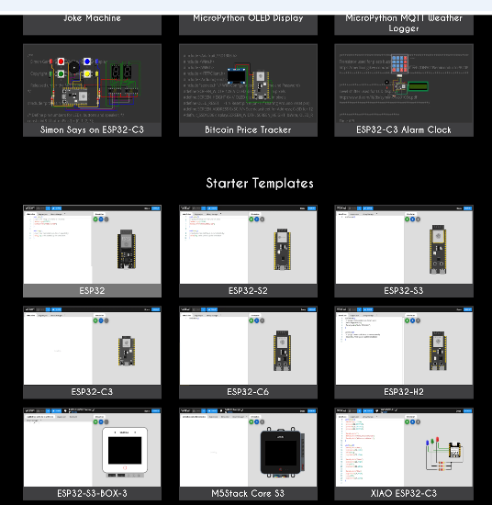

Gambar 2.3

1. Lalu tambahkan komponen seperti Sensor Ultrasonik dan yang lain

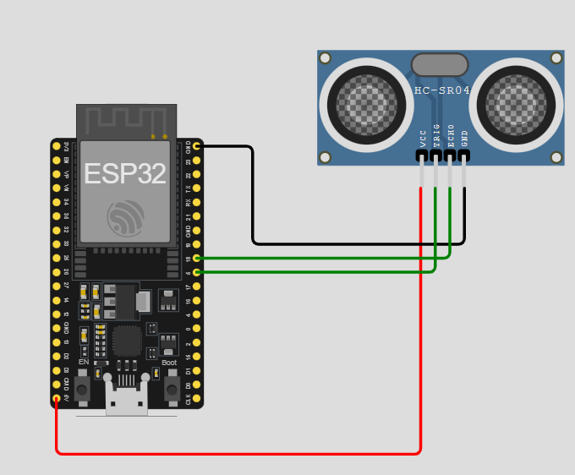

Gambar 2.4

1. Lalu project dengan platform io kemudian buat file diagram.json dan wokwi.toml untuk konfigurasi wokmi dengan visual studio code.

|  |  |
| --- | --- |
|  |  |
| Diagram,json  Gambar 2.5 | Wokwi.toml  Gambar 2.6 |

1. Lalu Tambahkan Code di bagian main.cpp

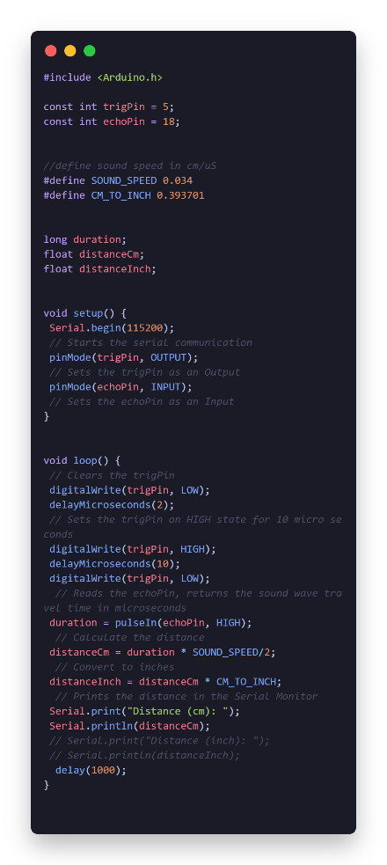

Gambar 2.7

1. **Results and Discussion (Hasil dan Pembahasan)**

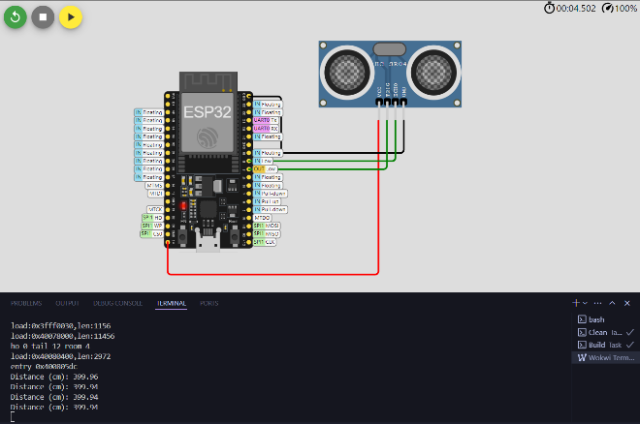

Gambar 3.1

**3.1 Experimental Results (Hasil Eksperimen)**

Kode program yang diimplementasikan menggunakan mikrokontroler berbasis Arduino bertujuan untuk mengukur jarak suatu objek menggunakan sensor ultrasonik dan menampilkan hasil pengukuran dalam satuan sentimeter serta inci melalui Serial Monitor.

**3.2 Pembahasan**

Kode program ini bekerja dengan prinsip pengukuran jarak berdasarkan waktu tempuh gelombang suara menggunakan sensor ultrasonik. Beberapa aspek penting yang dibahas dalam implementasi ini adalah:

1. Prinsip Pengukuran dengan Sensor Ultrasonik
   * Sensor ultrasonik bekerja dengan mengirimkan gelombang suara melalui pin trig dan menerima pantulan melalui pin echo.
   * Waktu tempuh gelombang suara digunakan untuk menghitung jarak berdasarkan rumus:
   * Kecepatan suara diasumsikan 0.034 cm/μs dalam kondisi atmosfer normal.
2. Konversi Jarak ke Satuan Sentimeter dan Inci
   * Nilai jarak dalam sentimeter dihitung langsung dari waktu pantulan yang diukur.
   * Nilai jarak dalam inci diperoleh dengan mengalikan hasil dalam sentimeter dengan faktor konversi 0.393701.
3. Respon dan Efisiensi
   * Implementasi ini memiliki keterlambatan minimal dalam membaca data dan menampilkan hasilnya.
   * Setiap pengukuran dilakukan dalam interval satu detik (delay(1000)) untuk menjaga stabilitas pembacaan data.
   * Untuk meningkatkan akurasi, dapat diterapkan metode rata-rata dari beberapa pembacaan guna mengurangi fluktuasi dalam hasil pengukuran.

Dengan demikian, implementasi kode ini telah memenuhi fungsi yang diharapkan, yakni melakukan pengukuran jarak secara real-time dengan tingkat akurasi yang cukup baik dan menampilkan hasil dalam dua satuan yang berbeda.